  Наша помощь  конфиденциальна и бесплатна  Наш адрес:  г. Могилёв,  ул. Заводская, 23 а, кабинет 105  Телефоны:  +375 29 669 68 00  70 09 03;74 73 11  с 8.00. до 17.00  Круглосуточный телефон для оказания экстренной психологической помощи  8-033-35-36-700 | Учреждение  «Могилёвский районный центр  социального обслуживания населения»  Отделение комплексной поддержки в кризисной ситуации  «КРИЗИСНАЯ» КОМНАТА  Социально-психологическая помощь лицам, оказавшимся в кризисной ситуации  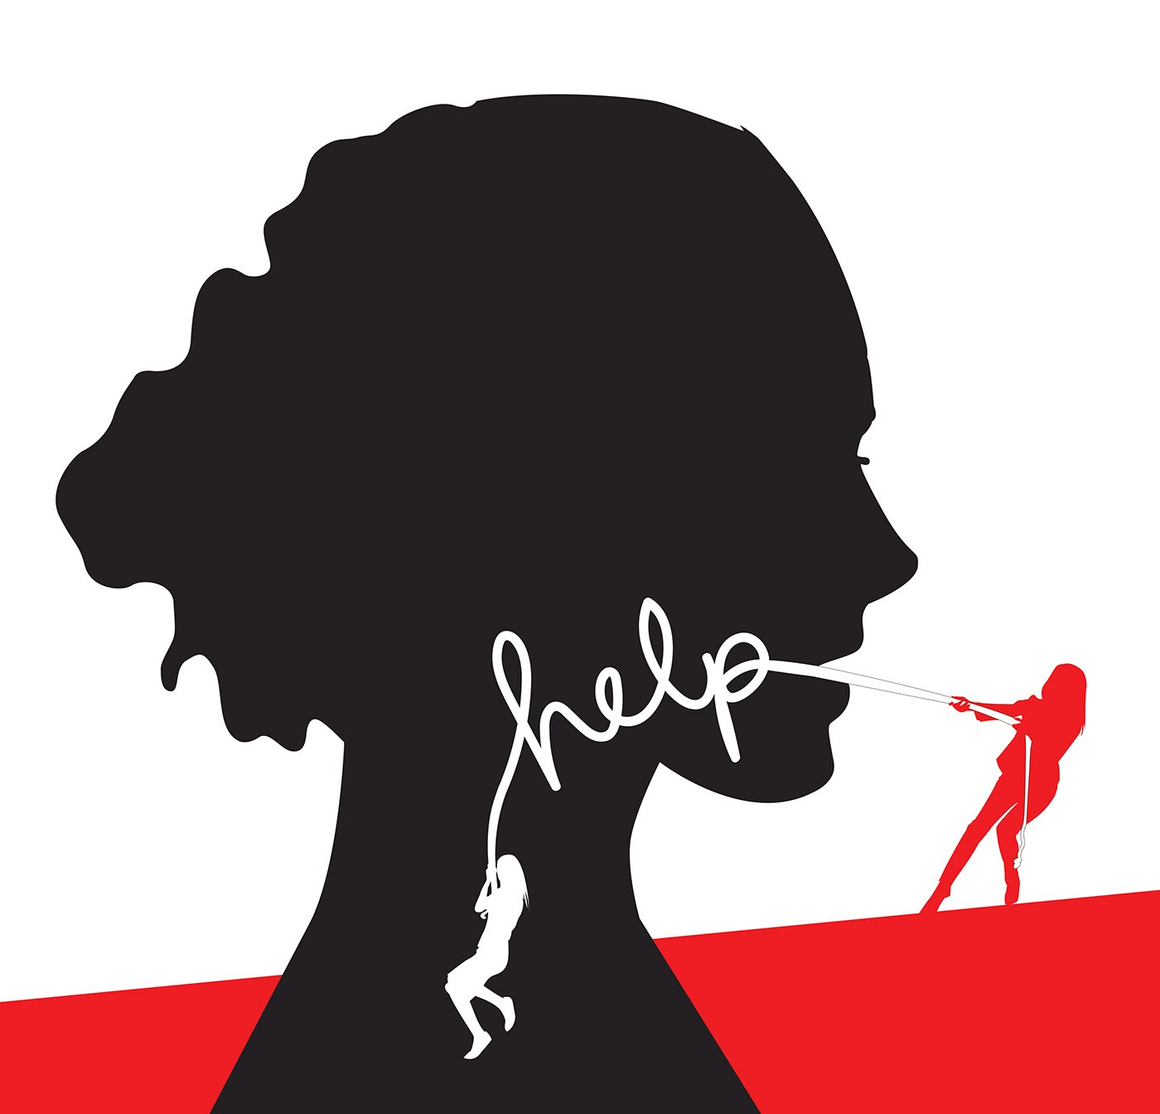  Мы с теми, кто живёт в своём доме  в тревоге и страхе.  Наша задача поддержать Вас,  когда это необходимо.
Кто может обратиться в «кризисную комнату»?  В «Кризисную комнату» могут обратиться граждане, в возрасте от 18 лет, жертвы торговли людьми, пострадавшие от насилия, террористических актов, техногенных катастроф, стихийных бедствий и лица из числа детей-сирот и детей, оставшихся без попечения родителей.  - по направлению органов по труду, занятости и социальной защите, образования, здравоохранения, внутренних дел;  - по собственной инициативе.  В случае необходимости предоставляются следующие виды услуг:  - временного приюта  - консультационно-информационные  - социально-психологические  - социально-посреднические  - сопровождаемого проживания  - социальный патронат.  Дополнительная социальная помощь в виде:  - государственной адресной социальной помощи (ГАСП);  - гуманитарная помощь. | Пребывание граждан  в «кризисной комнате»  Во время пребывания граждан в «кризисной» комнате бытовые и прочие условия их жизнедеятельности осуществляются на принципах самообслуживания. При заселении семьи с детьми уход за детьми осуществляется родителем.  Питание граждан в период пребывания в «Кризисной комнате» осуществляется за счёт собственных средств, при необходимости осуществляется из средств местного бюджета, средств, полученных от приносящей доходы деятельности, безвозмездной (спонсорской) помощи, других источников, не запрещенных законодательством.  .***  Домашнее насилие это не то, что нужно скрывать, замалчивать, терпеть либо страдать от него. Случай семейного насилия, если он произошёл, необходимо остановить, чтобы предотвратить его повторение в будущем.
Кто может обратиться в «кризисную комнату»?  В «Кризисную комнату» могут обратиться граждане, в возрасте от 18 лет, жертвы торговли людьми, пострадавшие от насилия, террористических актов, техногенных катастроф, стихийных бедствий и лица из числа детей-сирот и детей, оставшихся без попечения родителей.  - по направлению органов по труду, занятости и социальной защите, образования, здравоохранения, внутренних дел;  - по собственной инициативе.  В случае необходимости предоставляются следующие виды услуг:  - временного приюта  - консультационно-информационные  - социально-психологические  - социально-посреднические  - сопровождаемого проживания  - социальный патронат.  Дополнительная социальная помощь в виде:  - государственной адресной социальной помощи (ГАСП);  - гуманитарная помощь.  Наша помощь  конфиденциальна и бесплатна  Наш адрес:  г. Могилёв,  ул. Заводская, 23 а, кабинет 105  Телефоны:  +375 29 669 68 00  70 09 03;74 73 11  с 8.00. до 17.00  Круглосуточный телефон для оказания экстренной психологической помощи  8-033-35-36-700 | Пребывание граждан  в «кризисной комнате»  Во время пребывания граждан в «кризисной» комнате бытовые и прочие условия их жизнедеятельности осуществляются на принципах самообслуживания. При заселении семьи с детьми уход за детьми осуществляется родителем.  Питание граждан в период пребывания в «Кризисной комнате» осуществляется за счёт собственных средств, при необходимости осуществляется из средств местного бюджета, средств, полученных от приносящей доходы деятельности, безвозмездной (спонсорской) помощи, других источников, не запрещенных законодательством.  .***  Домашнее насилие это не то, что нужно скрывать, замалчивать, терпеть либо страдать от него. Случай семейного насилия, если он произошёл, необходимо остановить, чтобы предотвратить его повторение в будущем.  Учреждение  «Могилёвский районный центр  социального обслуживания населения»  Отделение комплексной поддержки в кризисной ситуации  «КРИЗИСНАЯ» КОМНАТА  Социально-психологическая помощь лицам, оказавшимся в кризисной ситуации  Мы с теми, кто живёт в своём доме  в тревоге и страхе.  Наша задача поддержать Вас,  когда это необходимо.

